大快人心！

原创 有里儿有面 [有理儿有面](javascript:void(0);)

**有理儿有面**

微信号 youli-youmian

功能介绍 你说是不是

2020-11-11[原文](https://mp.weixin.qq.com/s?__biz=Mzg3MjEyMTYyNg==&mid=2247516650&idx=1&sn=4ec5e6dbe50c8a2a288d6300c663f414&chksm=cef6d59ff9815c8926963a87770819c5bc4519a8a71568c5b7fc3ea2fd8b4eb9fbf56f8d0510&scene=27#wechat_redirect&cpage=56) 发表于

收录于合集





**全文共2714字，图片6张，预计阅读时间为8分钟。**

**文章首发于“有理儿有面”（youli-youmian），欢迎大家在朋友圈和微信群转发。**

**公众号及其他平台转载请在后台留言。**



▼

今日，第十三届全国人民代表大会常务委员会第二十三次会议通过《全国人民代表大会常务委员会关于香港特别行政区立法会议员资格问题的决定》。（下称《决定》）

全国人大常委会的决定共有三条，分别是：

一、香港特别行政区立法会议员，**因宣扬或者支持“港独”主张、拒绝承认国家对香港拥有并行使主权、寻求外国或者境外势力干预香港特别行政区事务，或者具有其他危害国家安全等行为，**不符合拥护中华人民共和国香港特别行政区基本法、效忠中华人民共和国香港特别行政区的法定要求和条件，**一经依法认定，即时丧失立法会议员的资格。**

二、本决定适用于在原定于2020年9月6日举行的香港特别行政区第七届立法会选举提名期间，因上述情形被香港特别行政区依法裁定提名无效的第六届立法会议员。今后参选或者出任立法会议员的，如遇有上述情形，均适用本决定。

三、依据上述规定丧失立法会议员资格的，由香港特别行政区政府宣布。

《决定》通过后，香港特区政府即宣布：**四人即时丧失立法会议员资格！**

11日，香港特区政府根据《全国人民代表大会常务委员会关于香港特别行政区立法会议员资格问题的决定》，宣布原定于2020年9月6日举行的香港特别行政区第七届立法会选举提名期间，被香港特别行政区依法裁定提名无效的四位第六届立法会议员**杨岳桥、郭荣铿、郭家麒、梁继昌**，即时丧失立法会议员资格。



从左至右，郭荣铿、杨岳桥、郭家麒和梁继昌

为何是这四人？

实际上，早在今年7月30日，香港特区政府选举事务处负责香港特区第七届立法会选举的选举主任即作出决定，裁定黄之锋、郭荣铿等12名获提名人士的提名资格无效。上述4人正位列12人之中。

香港民建联表示，**4人曾游说或支持美国立法制裁香港，干预中国内政和香港事务，严重损害国家和香港利益。**据新华社报道，**杨岳桥曾恬不知耻地煽惑年轻人“留案底的人生更精彩”。**有理哥也曾在过去的文章中揭批过**郭家麒，该人是逢中必反，毫无底线，并极力抹黑警队，影响极为恶劣！**

今年4月，国务院港澳办发言人表示，**在郭荣铿以及其他反对派议员的故意拖延下，原本十几分钟就可以完成的立法会内务委员会主席选举，延耗了6个月、15次会议仍未完成，**这放在世界任何一个地方都是一个天大的笑话！

其结果是，内委会长期停摆，多达14条法案不能及时审议，超过80条附属法例在限期届满前得不到处理，一些民生息息相关的法案未能得到及时通过。发言人表示，郭议员公然宣称这么做就是为了阻止国歌法等法案的通过。

今天，香港中联办发表声明，坚定拥护全国人大常委会决定。声明表示，特区政府选举主任在原定第七届立法会选举提名期间，按照香港基本法和本地法例，裁定12名人士提名无效，其中就包括郭荣铿等4人。

根据此次全国人大常委会的决定，这4人已经丧失议员资格，当然也不能在第六届立法会继续履行职责期间延任。

国务院港澳办发表声明表示，**全国人大常委会决定为规范和处理香港特别行政区立法会议员资格问题提供了坚实的法律基础，具有不容挑战的权威性。国务院港澳事务办公室坚决拥护。**

郭荣铿等已被依法裁定并非真诚拥护香港特别行政区基本法、效忠香港特别行政区，因而被取消参选第七届立法会的资格，当然也没有资格在第六届立法会继续履行职责期间延任。

声明称，**任何为攫取政治私利，对抗全国人大常委会此次决定，挑战中央权力和基本法权威的行径，都注定只是一出哗众取宠、徒劳无功的“丑剧”。**

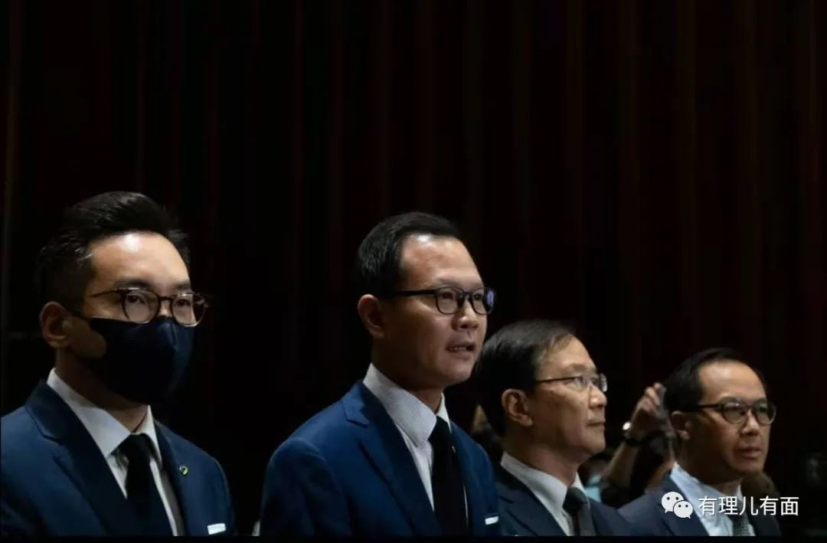

（杨岳桥、郭荣铿、郭家麒、梁继昌被DQ后会见媒体）

然而可耻的是，“丑剧”仍然在继续。在特区政府宣布郭荣铿等四人即时丧失立法会议员资格后，民主派议员召开了发布会，召集人胡志伟宣布，其余15位民主派议员决定集体总辞，并将于明天递交辞职信。

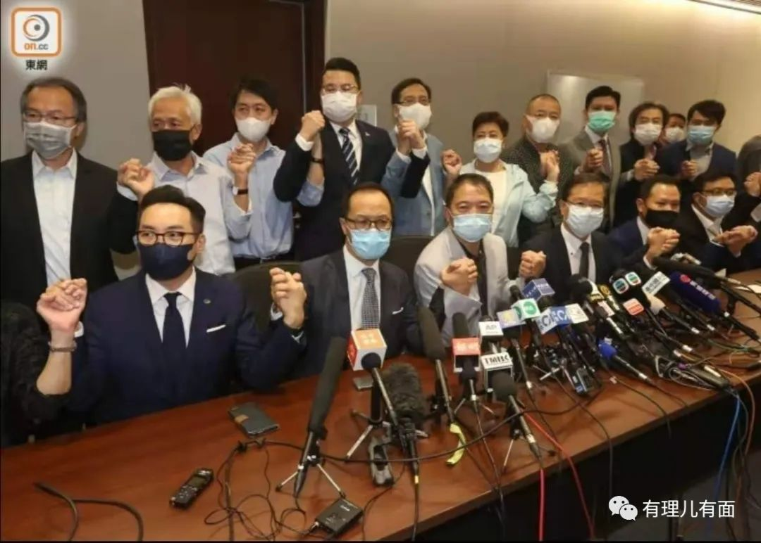

（民主派发布会现场）

15名民主派议员如果总辞，加上已被DQ的4人，香港立法会将缺少19名议员。有港媒提出质疑，缺少19名议员的立法会将成为政府的“橡皮图章”。

何谓“橡皮图章”？意思就是不加判断地赞同、批准或处理特区政府的相关文件或政策，按照特区政府的意思照章办事，成为一个徒走形式的议会。

对此，特首林郑月娥在新闻发布会上明确表示，即使缺少19名议员，余下的人也不会成为政府的“橡皮图章”。她强调，每名议员要为选民负责，有些情况下，政府的立法建议，建制派也因建议不够好、不受业界欢迎，不容议案通过，因此“橡皮图章”一说对建制派来说是不公平，也不会发生！

林郑特首还表示，欢迎反对意见，尊重立法会制衡作用，基本法中也早有列明。



针对全国人大的《决定》，港媒“香港01”也发表评论文章，称中央之所以重立规矩，是因为在中央看来，香港立法会的现状妨碍到香港政治体系的正常运转和社会稳定，令香港社会无法“齐心协力提振经济、保障民生”。

评论中提到，可以预料的是，只要特区政府能够依法执行全国人大常委会的决定，今后激进本土、分离主义、政治揽炒、寻求外国或者境外势力干预的力量在立法会再无生存空间。这也意味着港府及各建制派政团将对香港政治有更大的话语权和掌控力。

经此变局后，建制派再无理由推卸香港治理不彰的责任。建制派千万不要错误以为仅仅将激进本土、分离主义逐出立法会就万事大吉，要看到藏在激进本土、分离主义背后的一系列问题和深层次结构性矛盾，要去直面和响应港人的关切，积极推动香港进行结构性改革，让香港真正走出困境。

是啊，建制派的确要在反思中前行，“香港01”的这篇评论文章，不可谓不中肯。但它没有提到的是，近几年，这些民主派议员已经完全变为了“揽炒派”，香港市民苦“揽炒派”议员已久矣！

香港要想进行结构性改革，不清除这些“揽炒”的绊脚石，能行吗？

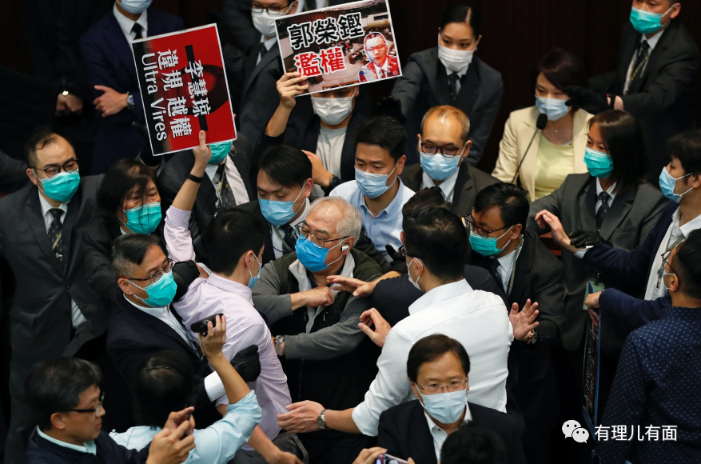

（2020年5月8日，在香港举行的立法会内务委员会会议上，泛民主派议员与保安、建制派议员扭打在一起）

**“拉布再拉布，捣乱再捣乱”**，这就是郭荣铿等“揽炒派”议员们最擅长的事！他们为香港“贡献”了什么？哦，对，他们贡献了冲突，贡献了黑暴，贡献了一次又一次无底线的拉布，贡献了一个又一个拖累民生的恶果！

而从他们逢中必反、抹黑内地的言行，到处“告洋状”，完全一副卖港卖国的嘴脸。我们更能看清其真实面目：他们进入立法会，不是为了建设香港，而是为了破坏香港，不是为了香港好，而是致力于“揽炒”！

此次郭荣铿等四名议员被取消资格，可谓大快人心，但“揽炒派”议员又何止这四人？他们想要集体总辞，难道不是担心下一个被DQ的人就是自己吗？

**总辞？呵呵，黔驴技穷、末日哀鸣也！**

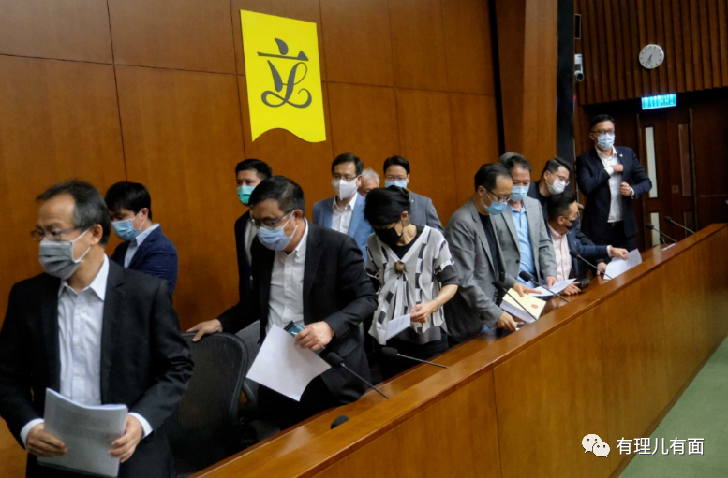

所以，香港要发展，社会要安宁，就不能让这些人再“揽炒”下去！我们期待着，下一个大快人心的好消息，能尽早到来！

越快越好！

**素材来源：综合“香港01”、澎湃新闻、长安街知事微信公众号**





**关注公众号：**

**有理儿有面**

**理   性｜   揭   秘｜   探   讨**







有里儿有面

**微信扫一扫赞赏作者** **赞赏**

已喜欢，对作者说句悄悄话

取消

**发送给作者**

**发送**

最多40字，当前共字

 人赞赏

上一页 1/3 下一页

长按二维码向我转账

受苹果公司新规定影响，微信 iOS 版的赞赏功能被关闭，可通过二维码转账支持公众号。

### 精选留言

用户设置不下载评论